المـــملكة الـــعربية الــسعودية
وزارة التـــعليم الــــعـــالي
جـــــامعة المــــلك سعود
كلـــــية التربية
قسم مناهج وطرق تدريس

الموضوع الثالث :
الإكـتشــاف المـوجه

اعداد الطالب: تحت اشراف :
- طهراوي فارس د. راشد الجساس

السنة الجامعية 1439/1440

المحتوى
تعريف التعلم بلإكتشاف وتاريخه | 3
اسلوب الاكتشاف الموجه | 4
البنية الأساسية لأسلوب الاكتشاف الموجه | 5
أهداف أسلوب الاكتشاف الموجه | 5
قرار التخطيط ، التنفيذ، التقويم | 5
مثال للإكتشاف الموجه | 7
دور المعلم و دور الطالب في الإكتشاف الموجه | 8
عيوب اسلوب التعلم بلإكتشاف الموجه | 8
قنوات النمو في الإكتشاف الموجه | 9
نموذج التدريس أسلوب الإكتشاف الموجه | 12
المراجع | 13

تعريف التعلم بالاكتشاف :
اختلفت الآراء والرؤى حول مفهوم التعلم بالاكتشاف ، لكن هذا الاختلاف ظل طفيفا لكونه مفهوما يشرح نفسه بنفسه، ولا يستوجب إلماما كبيرا بعلوم التربية والبيداغوجيات حتى نستوعبه، ومن هذه التعاريف نذكر:
التعلم بالاكتشاف استراتيجية وعملية تفكير تتطلب من الفرد إعادة تنظيم معلوماته وتكييفها بشكل يمكنه من رؤية علاقات جديدة لم تكن معروفة لديه من قبل.
تعلم يحدث كنتيجة لمعالجة الطالب للمعلومات وتركيبها وتحويلها، حتى يصل إلى معلومات جديدة باستخدام عمليات الاستقراء أو الاستنباط أو أي طريقة أخرى .
وتعرفه ويكيبديا على أنه أحد أساليب التعلم القائم على الاستقصاء، كما يعتبر بمثابة منهج تعليمي يعتمد على النظرية البنائية في التعليم، لكونه مدعوما من قبل منظرين وعلماء النفس مثل سيمور بابيرت و بياجيه و جيروم برونر.
التعلم بالاكتشاف وتطوره التاريخي
عكس ما قد يعتقده البعض عكس ما يعتقده البعض، فإن التعلم بالاكتشاف ليس مفهوما جديدا على ميدان التربية والتعليم، فقد استعمله النبي صلى الله عليه وسلم مع صاحبته لتعليمهم دين الإسلام من خلال الطريقة الحوارية التي تبنى على طرح الأسئلة فقد ورد عن عن عمر بن الخطاب رضي الله عنه قال : بينما نحن جلوس عند رسول الله صلى الله عليه وسلم ذات يوم ، إذ طلع علينا رجل شديد بياض الثياب ، شديد سواد الشعر ، لا يرى عليه أثر السفر ، ولا يعرفه منا أحد ، حتى جلس إلى النبي صلى الله عليه وسلم فأسند ركبته إلى ركبتيه ، ووضع كفيه على فخذيه ، وقال : " يا محمد أخبرني عن الإسلام " ، فقال له : ( الإسلام أن تشهد أن لا إله إلا الله وأن محمدا رسول الله ، وتقيم الصلاة وتؤتي الزكاة ، وتصوم رمضان ، وتحج البيت إن استطعت إليه سبيلا ) ، قال : " صدقت " ، فعجبنا له يسأله ويصدقه ، قال : " أخبرني عن الإيمان " قال : ( أن تؤمن بالله وملائكته وكتبه ورسله واليوم الآخر ، وتؤمن بالقدر خيره وشره ) ، قال : " صدقت " ، قال : " فأخبرني عن الإحسان " ، قال : ( أن تعبد الله كأنك تراه ، فإن لم تكن تراه فإنه يراك ) ، قال : " فأخبرني عن الساعة " ، قال : ( ما المسؤول بأعلم من السائل ) ، قال : " فأخبرني عن أماراتها " ، قال : ( أن تلد الأمة ربتها ، وأن ترى الحفاة العراة العالة رعاء الشاء ، يتطاولون في البنيان ) ثم انطلق فلبث مليا ، ثم قال : ( يا عمر ، أتدري من السائل ؟ ) ، قلت : "الله ورسوله أعلم " ، قال : ( فإنه جبريل أتاكم يعلمكم دينكم ) رواه مسلم .
وايضا سقراط من خلال الطريقة الحوارية في التعليم، حيث كان يوجه سلسلة من الأسئلة، ومن خلال الأجوبة يكتشف المتعلم بمساعدة معلمه سقراط ما قد وقع فيه من أخطاء. فسقراط يرى أن التعليم يكون عبر إثارة الطلاب بالعديد من الأسئلة التي توجههم نحو اكتشاف الحلول الذاتية وحل المشكلات، بدلا من اعتماد أسلوب التلقين.
ويذهب جون جاك روسو إلى ضرورة تعويض التوجيهات والتعليمات التي يتلقاها المتعلم بنوع من الحرية، لجعل المتعلم يدرك الحقيقة بنفسه عوض تلقيها جاهزة. وهكذا يقول روسو حول التعلم بالاكتشاف ” ضعوا الأسئلة في متناول التلميذ و دعوه يجيب عليها، و يكتشف العلم بدلاً من أن يحفظه وعندئذ سوف يستعمل عقله بدلاً من أن يعتمد على عقل غيره “. وبدوره أوصى أفلاطون باعتماد طريقة المناقشة والحوار والجدل عبر الاكتشاف والاستقصاء لتنمية جوانب عقلية متعددة كالاستنتاج والاستدلال.وكذلك شدد سبنسر على ضرورة مد الأطفال بأقل قدر ممكن من المعلومات، لنتركهم بعدها يكتشفون الحقائق بأنفسهم، عبر أسئلة موجهة أو عبر أسئلة واستدلالات يصلون إليها لوحدهم ولهذا اهتم سبنسر بطريقة التدريس الاستقرائية (أي تتبع الحالات الخاصة وصولا إلى الحكم أو الحالات العامة). ورغم تشابه أفكار برونر مع أفكار كتاب مبكرين، مثل جون ديوي إلا أنه تم الجزم أن الفضل في تأسيس مفهوم وطريقة التعلم بالاكتشاف يرجع إلى جيروم برونر في عقد الستينيات من القرن العشرين، حيث يشير إلى أن ” ممارسة الفرد للاكتشاف بنفسه تعلمه الحصول على معلومات بطريقة تجعل هذه المعلومات ملائمة لحل المشكلات”. ويحث برونر على التمسك بتطبيق شعار هذه الحركة الفلسفية وهو أننا يجب أن نتعلم بالممارسة “.
أسلوب الاكتشاف الموجه:
يُعد هذا الأسلوب من أكثر أساليب التدريس فاعلية في تنمية التفكير العلمي لدى الطلاب لممارسة عمليات التعلم, وهنا يسلك الطالب سلوك العالم الصغير في بحثه وتوصله إلى النتائج, كما أنه يعتبر مدخلاً وأسلوب تدريس يتيح للطلاب فرص النشاط والإيجابية والتفكير المستقل في عمليات التعلم, حيث يبذلون جهداً في اكتساب خبرات التعلم والحصول عليها باستخدام العمليات العقلية, ولا تعطى خبرات التعلم كاملة, بل يُترك لهم الوصول إليها من خلال تنظيم المواقف التعليمية في صورة مشكلات تحتاج إلى حل.
ويكمن مضمون هذا الأسلوب في مسؤلية المعلم عن تخطيط الدرس, وتحديد الهدف الحركي المراد تحقيقه, وهو ما يتطلب من المعلم إعداد قائمة من الواجبات أو الأسئلة المتسلسلة والمناسبة قبل تنفيذ الدرس في ضوء الاستجابات الحركية المتوقعة من قِبل الطلاب, أي وضع خبرات الطلاب في الاعتبار في إعداد محتوى الدرس, وكذلك اشتراك المعلم مع الطلاب في تنفيذ النشاط من خلال طرح الأسئلة (الاعتراضات) وتقديم التغذية الراجعة أثناء تنفيذ النشاط (التجريب والممارسة) لتعزيز الاستجابات. وهنا يتخذ المعلم قرارات التخطيط للدرس, فيما يشترك مع الطالب في قرارات التنفيذ والتقويم.
ويعتمد نجاح هذا الأسلوب بشكلٍ عام على قدرة المعلم في الإجابة المستمرة على أسئلة الطلاب فيما يخص عمليات التجريب الملازمة للحركة – تركيز الانتباه نحو الواجب الحركي المراد الوصول إليه – من أجل مساعدة الطلاب على تطوير الصورة الإيجابية للتصور الذاتي لأداء المهارة المراد تعلمها, مع ملاحظة أهمية إعطاء المعلم الوقت الكافي للطلاب للاستكشاف الحركي, وأن يكون المعلم على درجةٍ عالية من سعة الصدر وطول البال، مع ملاحظة عدم إعطاء واجب جديد قبل استكشاف الواجب القديم.
الاكتشاف الحر :
هو أعلى من الإكتشاف الموجه اذ يترك الطالب فيه ليختار مشكلة بحثه من خلال ملاحظاته و مطالعته الخارجية وتتبع مصادر المعرفة ويكون دور المدرس هنا دورا بسيطا وغير ملزم احيانا.

البنية الأساسية لأسلوب الاكتشاف الموجه:
القرارات | متخذ القرار
التخطيط | المعلم
التنفيذ | المعلم – الطالب
التقويم | المعلم – الطالب

أهداف أسلوب الاكتشاف الموجه:
1- شغل الطالب في عملية استكشاف معينة.
2- تنمية علاقة صحيحة بين استجابة الطالب المكتشفة والمثير (السؤال) الذي يقدمه المعلم.
3- تنمية مهارات اكتشاف متعاقبة, تؤدي منطقياً إلى اكتشاف المفهوم.
4- تنمية الصبر لدى كلاً من المعلم والطالب, والمطلوبة لعملية الاكتشاف.
5- تنمية علاقة بين المعلم والطالب تعتمد على الطالب.
6- يتيح للتلميذ الفرصة ليفكر على نحو مستقل .
7- ينمي التعلم بلإكتشاف مهارات التفكير كالتحليل و التركيب و التقويم فهو يهتم برفع مستوى تفكير التلاميذ .(زينب عمر،ص220)
قرارات التخطيط :
يتم تحديد الموضوع الدراسي بناء عليه تحدد مجموعة اسئلة توجه للمتعلم بالتدرج لكي تساعده على اكتشاف الحل ، كما ان كل سؤال يبنى على الاستجابة التي يتم تحقيقها في الخطوة السابقة ، فإذا وجد ان التلميذ خرج عن الاجابة الصحيحة يقوم المدرس بتصميم اسئلة أخرى لتضييق الاستجابة الخاطئة والوصول الى الاستجابة الصحيحة بحيث تؤدي الى استجابة واحدة لسؤال واحد ، فإذا تم اكثر من استجابة فيجب على المدرس إعطاء سؤال اخر لكي يرشد التلميذ الى اختيار استجابة واحدة فقط وعموما تظهر هذه الاستجابة المتشعبة في الاكتشاف الموجه نظرا للفروق الفردية وقد تختلف الاستجابة من فرد الى اخر وهنا يجب على المدرس ان يوحه المتعلم للإستجابة الصحيحة من خلال سؤال إضافي .
وأسلوب الاستكشاف الموجه يشمل على عدة علاقات في كل خطوة من خطواته بين المثير والوسيط والاستجابة ، قالمثير هو الذي يتم على شكل سؤال من المدرس ويحرك المتعلم الى الوسيط وفيه يبحث المتعلم عن إجابة وقد تتحقق الاستجابة حينما يكون المتعلم (التلميذ) مستعد ، وتستمر هذه العملية من خلال تقديم الدرس للمثير التالي والذي يحرك التلميذ نحو الوسيط فالوسيط هو
العمليات الفكرية التي يبحث فيها التلميذ عن أنواع الحلول التي تساعد على حل المشكلة ، حتى يصل في النهاية إلى الاستجابة التي تمثل اكتشاف الحركة المطلوبة .
قرارات التنفيذ :
وفيما يتم تجريب الاسئلة المصممة من قبل المعلم على بعض التلاميذ، ثم يعاد تصميمه وتجريبه مرة أخرى حتى يصبح هذا التصميم محققا للهدف المطلوب ويستخدم هذا التصميم من خلال تعاقب الأسئلة على إعتبار أن اي فشل في الاستجابة من قبل التلاميذ تشير الى أن هذا التصميم للأسئة غير كاف وأن التلامبذ في حاجة الى تصميم على نطاق أوسع حتى يمكن استيعاب الهدف المطلوب .
بلإضافة الى ذلك يجب على المدرس أن يضع في اعتباره النقاط التالية عند اتخاذ قرارات التنفيذ :
- عدم اعطاء الاجابة للمتعلم بحيث يكون كل الموضوع الدراسي والهدف الذي سيكشف غير معروفين للمتعلم ، فالتلميذ لا يمكن ان يكتشف شيئا يعرفه .
- إعطاء فرصة للتلميذ لكي يبحث عن حل ربما يستغرق بضع ثوان وعلى المدرس ألا يتدخل أثناء هذه الفترة بإعتبارها جزءا مهما حتى يكتشف المتعلم الإجابة .
- إعطاء المدرس التغذية الراجعة المناسبة للمتعلم بحيث يكون دوره تعاقب الأسئلة التي توضح للتلميذ أنه على الطريق الصحيح .
- أن يلتزم المدرس بالصبر والقبول باعتباره مطلوبا في عملية الإكتشاف وأن يثق في قدرة التلميذ الفكرية.
قرارات التقويم :
تحدث قرارات التقويم الكلي عندما يتحقق الغرض المطلوب ويتم الموقف التعليمي ، وفيه تعطى التغذية الراجعة في كل خطوة من عملية الاكتشاف ، وتعتبر الاستجابة الصحيحة في كل خطوة من خطوات الأداء بمثابة تقويم مباشر ودقيق ، وبالتالي فإن سرعة إعطاء التغذية الراجعة يساعد على الفهم وتعزيز الإجابة الصحيحة .

الخطوات الأساسية لإعداد درس التربية البدنية ضمن طريقة الاكتشاف الموجه هما :
- تحديد مادة الدرس .
- ترتيب الخطوات .
حيث أن كل خطوة تكون مبنية على الاستجابة في الخطوة السابقة ، وهذا أن يعني كل خطوة يجب أن تكون مجربة بدقة من أجل استخدامها في الجزء المناسب .
وأسلوب الإكتشاف الموجه يعني وجود عملية فكرية خاصة تنمو في ذهن التلميذ ويكون هناك ترحيب لرأيه وعليه تعتبر مرخ=حلة التنفيذ عملية ذات ابعاد فكرية ووجدانية تجري بين المعلم والتلميذ ، فكلاهما مرتبط بمادة الدرس ، اما مرحلة التقويم فلها طابع مميز، حيث أن نجاح المعلم كل خطوة تشير إلى تقويم إيجابي لما تعلمه أنجزه ، فالموافقة على الاستجابة في كل خطوة تمثل عملية تقويم فورية وبالتالي فإن هذا التقويم الإيجابي يعمل على البحث عن مزيد من الحلول .
مثال للإكتشاف الموجه :
الموضوع : تمرينات لياقة بدنية – ألعاب قوى .
الهدف : إكتشاف تأثير القوة على مسافة الرمي .
الفصل الدراسية : الخامس ابتدائي .
سؤال: هل تعرف ماهي القوة ؟
الإجابة المتوقعة : وهنا تختلف الإجابات ، البحث يتخذ أوضاعا تعتبر عن القوة ، والبعض الأخر يؤدي مع الزميل مستخدما القوة ، والبعض يستخدم الأداة لإبراز القوة .
سؤال : هل هذه الأوضاع تمثل أقصى قوة عندك ؟ (ويتابع المدرس استجابة التلاميذ للأسئلة).
سؤال: هل يمكن إبراز قوتك بإستخدام أداة ؟
الإجابة المتوقعة : أغلب التلاميذ يؤدون ةحركات المختلفة لإبراز قوتهم.
سؤال : ماهو أفضل وضع يمكنك من الرمي لأبعد مسافة ؟
الإجابة المتوقعة : يحاول كل تلميذ أن يأخذ الوضع الصحيح ثم يرمي لأبعد مسافة .
فمن خلال استخدام الأسئلة التي تؤدي إلى الاجابة الصحيحة يصل المتعلم إلى الحركة المطلوبة ، ويكتشفون كيف يمكن ابرازه القوة من خلال الرمي لأبعد مسافة ، ومن خلال الفروق الفردية يظهر عامل المنافسة ، وإذا كان هناك أكثر من استجابة على المدرس ـن يكون مستعدا لكي يرشد التلميذ على اختيار واحد فقط ليصل الى الاجابة الصحيحة .
دور المعلم في أسلوب الاكتشاف الموجه:
1- التخطيط للدرس, وتحديد الهدف الحركي المراد تحقيقه, وذلك بإعداد قائمة من الأسئلة المتسلسلة, مع وضع خبرات الطلاب في الاعتبار.
2- طرح الأسئلة بشكل متسلسل حتى بلوغ الهدف, وتقديم التغذية الراجعة للطلاب أثناء تنفيذ النشاط.
3- إعطاء فرصة للطلاب للتجريب والاستكشاف في كل مرحلة. وعدم الانتقال إلى واجب جديد قبل استكشاف الواجب القديم.
4- الإجابة المستمرة لأسئلة الطلاب فيما يخص عمليات التجريب والاستكشاف لتطوير الأداء.
دور الطالب في أسلوب الاكتشاف الموجه:
1- اكتشاف الإجابات بعد سماع السؤال, فهو يتخذ القرارات بناءً على أسئلة المعلم.
2- الاشتراك في عملية التقويم مع المعلم من خلال إجابته على سلسلة الأسئلة الموجهة له من قِبل المعلم.
عيوب اسلوب التعلم بلإكتشاف الموجه:
- بطيئ ويستغرق وقتا طويلا في التعلم .
- يصعب احيانا جعل التلاميذ يكتشفون بعض الحقائق والمعلومات .
- يحتاج إلى مدرس ذو كفاءة عالية حيث أنه لا يتقيد يالكتاب المدرسي .
- لايلائم جميع التلاميذ ومن الأجدى أن نستخدم أساليب متنوعة وهذا افضل من الاستخدام الشامل لاتجاه واحد فمن النادر أن يكون هنالك اسلوب واحد للتدريس يؤثر ايجابيا على العملية التعليمية مع جميع التلاميذ.(زيب عمر،ص220)

قنوات النمو في الإكتشاف الموجه:
- الجانب المهاري : يركز الطالب على الأمور التي يريد المعلم استكشافها مما يجعل النمو في الجانب المهاري في حدود مايريده المعلم .
- الجانب الإجتماعي : تكون علاقة الطالب مع المهلم أكثر من علاقته بالطالب فيكون النمو محدودا في الناحية الإجتماعية .
- الجانب الانفعالي : يتحرك النمو الإنفعالي إلى اقصى مدى له وذلك حسب نجاح كل طالب في عملية الإكتشاف .
- الجانب المعرفي : في هذا الاسلوب ينشغل الطالب في عملية فكرية معينة وبذلك يكون النمو المعرفي في أقصى مدى له عن باقي الأساليب السابقة.(اسماعيل عبد زيد،ص223).
خطوات تنفيذ اسلوب الإكتشاف الموجه:
- تحديد الهدف : مثل أن يكتشف الطالب الطريقة الصحيحة للحجل .
- وضع البدائل أو الحركات التي تشبه الحجل متضمنة طريقة الحجل الصحيحة .
- يقوم الطالب بأداة المهارة بأوضاع مختلفة على حسب البدائل المعروفة .
- بعد تجريب الاوضاع يطلب المعلم المقارنة بين جميع البدائل .
- يسأل المعلم الطالب مالطريقة الصحيحة للحجل .
- يرجع المعلم الطريقة الصحيحة للحجل بطريقة منطقية مثل: الحجل لأبعد مسافة في كل وضع ، لذا يقوم المعلم بعمل سباق الحجل ، من خذخ الأوضاع حتى يتأكد الطالب من الوضع الصحيح أو الطريقة الصحيحة للحجل .
- يمارس الطالب مهارة الحجل بالطريقة الصحيحة للوصول إلى درجة الإتقان .

عنوان الدرس : الحجل الصحيح |  | الصف : الثاني
الأهداف السلوكية |  | رقم الدرس : (4)
المعرفي | - أن يكتشف الطالب الطريقة الصحيحة للحجل | مواعيد تنفيذ الدرس
الحركي | - أن يؤدي الطالب الحجل بالطريقة الصحيحة . | من 02/02/2019
الوجداني | أن يبرز الطالب قدراته الصحيحة | الى 20/02/2019

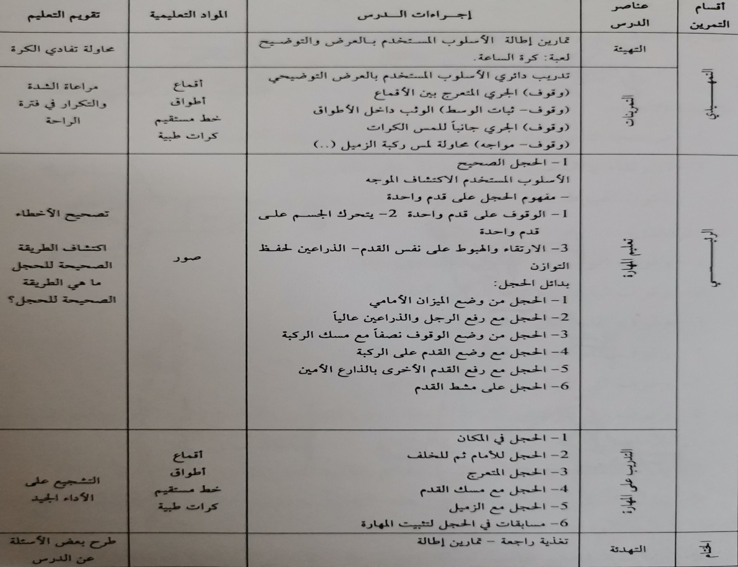

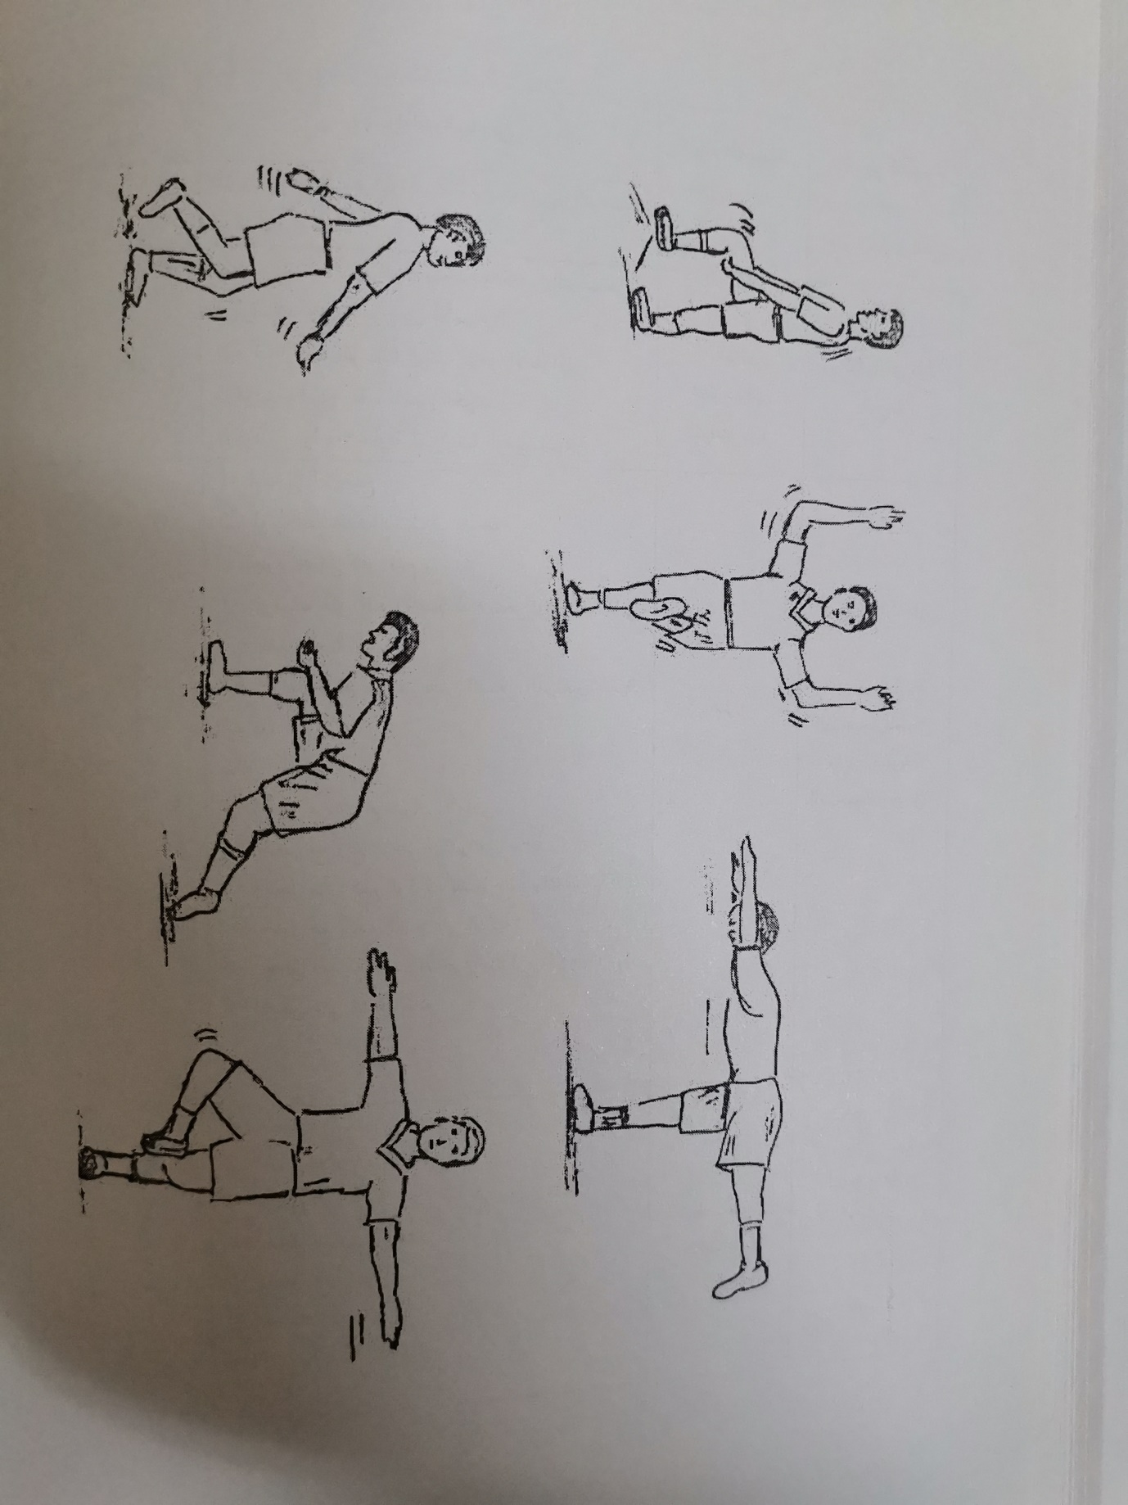

نموذج التدريس أسلوب الإكتشاف الموجه :
المهارة - الوثب من الثبات (الحركات الأساسية).
الوثب من الحركات الحركية الأساسية الانتقالية مفهوم الوثب .
طريقة الأداء:
- مرجحة الذراعين من الخلف إلى الأمام ثم إلى الخلف .
- الارتقاء بالقدمين معا والهبوط على القدمين .
يكون الهبوط بخفة على الجزءالأمامي من باطن القدم مع ثني الركبتين
البدائل :
- وقوف الوثب في المكان بالقدمين معا .
- وقوف ثبات الوسط الوثب أماما .
- وقوف الذراعين أماما مع الوثب للأمام .
- وقون الذراعين جانبا – الوثب للأمام .
- وقوف ثني الركبتين الوثب للأمام .
- وقوف ثني الركبيتين ثم مرحجة الذراعين من الخلف إلى الأمام ثم الوثب للأمام .
- يقوم الطالب بتجريب جميع البدائل المقدمة من المعلم.
- يسأل المعلم الطالب أي من هذه البدائل يستطيع الوثب بها إلى ابعد مسافة (طبعا الواجب الصحيح هورقم (6) .)
- ربما يبد المعلم طالب أو اكثر ي}دون مثال الحركة رقم (3) لذلك يجب على الملعم أن يوضح أن الطريقة رقم (6) هي الصحيحة بأسلوب منطقي وعمل مقنع من خلال جعل الطالب في عملية التجريب (مثال) يقوم الطالب بالوثب مرة بطرقة رقم (3) ومرة بطريقة رقم (6) سيجد أنه استعمل الطريقة رقم (6) بمعنى يعكي المعلم الطالب فرصة للتجريب.

عنوان الدرس : الوثب الصحيح |  | الصف : الثاني
الأهداف السلوكية |  |  | رقم الدرس : (4)
المعرفي | - أن يكتشف الطالب الطريقة الصحيحة للوثب |  |  | مواعيد تنفيذ الدرس
الحركي | - أن يؤدي الطالب الوثب بالطريقة الصحيحة . |  |  | من 20/02/2019
الوجداني | أن يبرز الطالب قدراته الشخصية |  |  | الى 02/03/2019

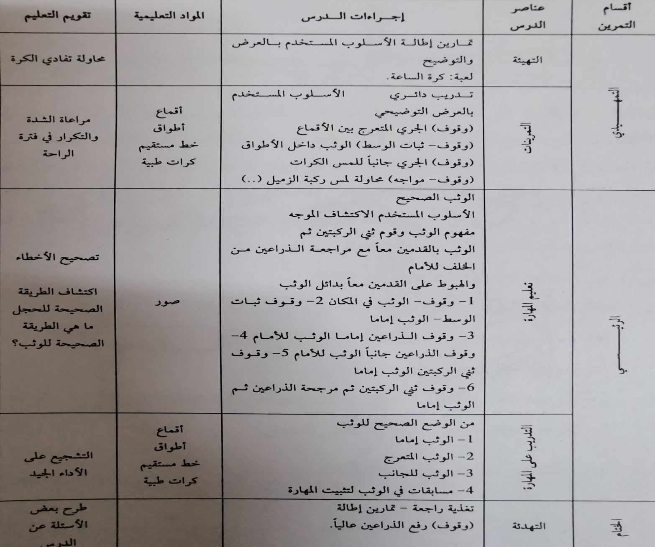
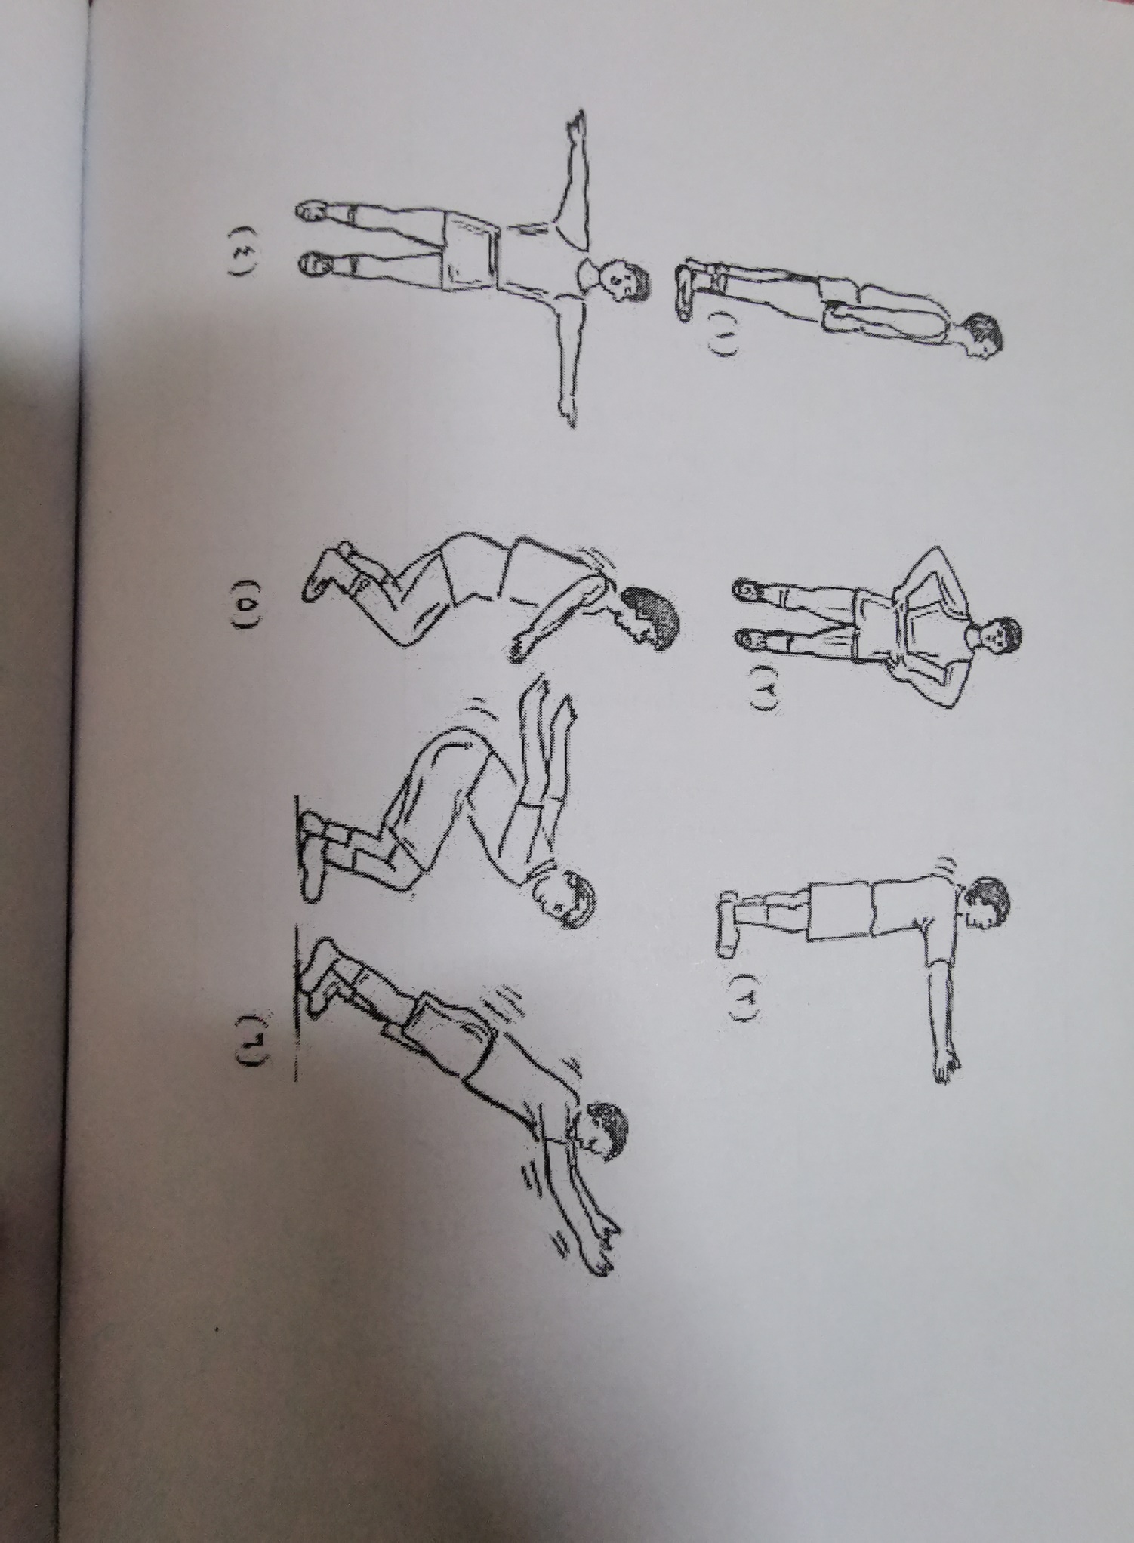
المراجع

- كتاب صحيح مسلم للأحاديث النبوية
- د.اسماعيل عبد زيد و عماد طعمة راضي، أساسيات التدريس في التربية البدنية،عمان،الأردن،2016.
- د.أحمد ماهر أنور حسن،علي محمد عبد المجيد،التدريس في التربية الرياضية بين النظرية و التطبيق،القاهرة،مصر،2008.
- د.أمر الله أحمد البساطي،التدريس في التربية البدنية والرياضية.جامعة المللك سعود، الرياض،السعودية،2008.
- د.زينب علي عمر،غادة جلال عبد الحكيم،طرق تدريس التربية البدنية،القاهرة،مصر،2008.

